


ESTADO DO RIO GRANDE DO SUL
CÂMARA MUNICIPAL DE CHUVISCA
PODER LEGISLATIVO MUNICÍPIO DE CHUVISCA

Razão social:______________________________________________________
CNPJ:____________________________________________________________
Endereço:_________________________________________________________
Telefone:__________________________________________________________

Pedido de Compra Nº: 002760/2025 Data Emissão: 20/10/2025

Órgão responsável: CÂMARA MUNICIPAL DE VEREADORES

Objeto: Aquisição de cadeiras fixas e cadeiras estofadas giratórias destinadas ao uso no Plenário da Câmara Municipal de Vereadores de Chuvisca

Item | Quantidade | Produto
01 | 09 unidades | CADEIRA GIRATORIA PRESIDENTE  Descrição Adicional:  Cadeira giratória ergonômica com braços, modelo Presidente, com rodízios, encosto de cabeça, na cor preta, com regulagem backsystem (regulagem de altura e inclinação do encosto)  - Regulagem de altura a gás,  - Base em aço com carenagem plástica;  - Rodízios em PU 50-55mm (antirrisco);  - Assento revestido em couro eco preto T9, com dimensões mínimas de L=500mm, P= 445mm, com regulagem de altura;  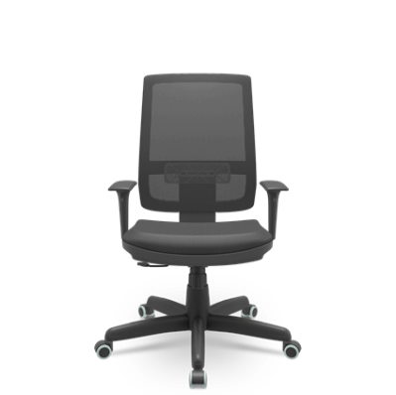  - Encosto com tela flexível em 100% poliéster de alta densidade e performace, cor preta, com regulagem de altura e inclinação, dimensão mínima de L= 450mm e A=750mm com o apoio de cabeça;  - Suporte médio de peso de 135 kg;  - Garantia de 01 ano.

Marca Modelo: __________________________
Preço Unitário: R$ __________

Item | Quantidade | Produto
02 | 24 unidades | CADEIRA EMPILHÁVEL  Descrição Adicional:  • Largura do assento: 39,0 cm  • Profundidade do Assento: 41,0 cm  • Largura do Encosto: 34,0 cm  • Altura do Encosto: 40,0cm  • Altura Total: 91,0 cm  • Profundidade Total: 61,0 cm  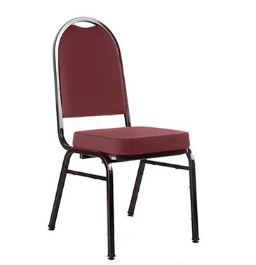  • Peso da cadeira: 5kg - Empilhável com até 8 cadeiras  • Altura do chão até o assento: 46,5 cm  • Estrutura da Cadeira: Fixa com 4 pés.  • Cor da Estrutura: Preto  • Tonalidade da Cor: Vermelho Vinho  • Revestimento do Assento e Encosto: Tecido
Marca Modelo: __________________________
Preço Unitário: R$ ________________________

Preço Total dos produtos: R$ ___________

Data:

Carimbo e assinatura

